工控软件基础 课程实验报告
实验三 Git分支操作
项目名称：Git 分支操作
实验时间：2026年5月15日
专业班级：_______测控2301________
实验人姓名：_______张俊哲__________
实验人学号：_______202313360__________
光机电一体化河北省实验教学示范中心
2026年5月15日 指导老师：____杨乐_____
一、实验目的
1. 掌握 git fetch、git branch、git checkout（别名 ch）等分支管理命令的基本用法。
2. 学会在功能分支上开发新内容，并把本地分支推送到远程仓库。
3. 理解分支跟踪关系的建立方式，以及远程分支与本地分支的删除和清理过程。
二、实验设备（或软件平台）
1. Windows 操作系统一台。
2. Git Bash 命令行环境。
3. GitHub 远程仓库 Sebastian-zach-nano/shiyan。
4. 本地仓库 ~/shiyan，用于完成分支创建、推送与清理实验。
三、实验原理（若有）
Git 分支本质上是指向某个提交对象的可移动指针。创建新分支并不会复制整份仓库内容，而是在当前提交基础上新增一个可独立演进的开发方向，因此非常适合多人协作和功能隔离。
git fetch 用于刷新本地保存的远程分支信息，git branch 用于查看或创建分支，git checkout 或自定义别名 ch 用于切换分支。首次推送新分支时，通常需要显式指定远程目标分支，或者通过 -u 建立跟踪关系。
在分支实验中，git branch -avv 是非常重要的观察命令。它能够同时显示本地分支、远程分支以及跟踪关系变化，从而帮助我们判断某个分支是否已经推送、是否仍然存在、是否已经被删除。
四、实验内容及步骤
1. 刷新远程信息并检查主分支状态
先使用 git branch -avv 查看当前 main 与 origin/main 的对应关系，再执行 git fetch 刷新远程分支信息，为后续分支实验确认基线状态。
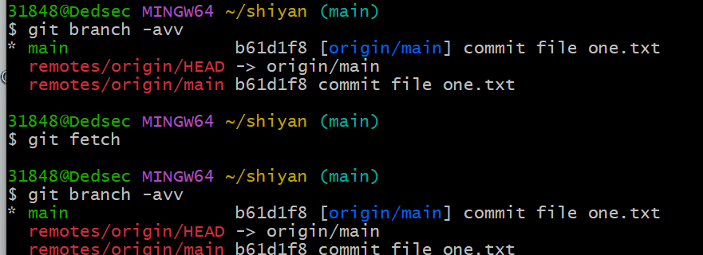
图1 执行 git fetch 前后检查 main 与 origin/main 的状态
2. 查看 .gitconfig 并确认 ch 别名已生效
通过 cat -n ~/.gitconfig 查看全局配置文件，确认用户身份信息及 alias.ch = checkout 的别名设置已经生效。
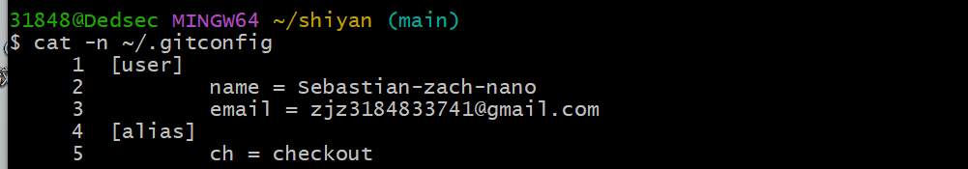
图2 查看 .gitconfig 并确认 ch 别名配置
3. 切换到 dev 并创建 dev1 功能分支
先使用 git ch dev 切换到 dev 分支，再执行 git ch -b dev1 创建并切换到新的功能分支 dev1。
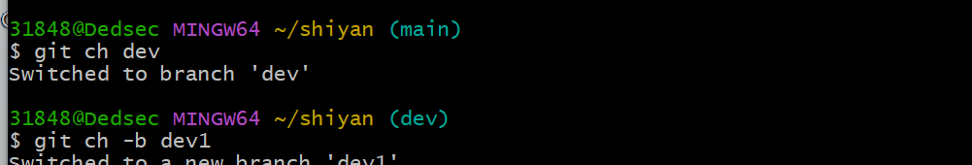
图3 从 dev 切换并创建新的 dev1 功能分支
4. 在 dev1 中新增功能文件并加入暂存区
在 dev1 分支中创建 new_func1 文件并写入实验内容，然后执行 git add . 将该文件加入暂存区，为后续提交做好准备。
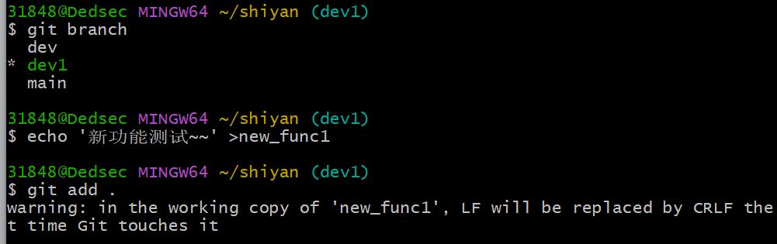
图4 在 dev1 分支中新建文件并加入暂存区
5. 提交 dev1 分支上的功能修改
执行 git commit -m "新功能测试~~" 提交 new_func1 文件，使本次功能开发形成独立的本地提交记录。
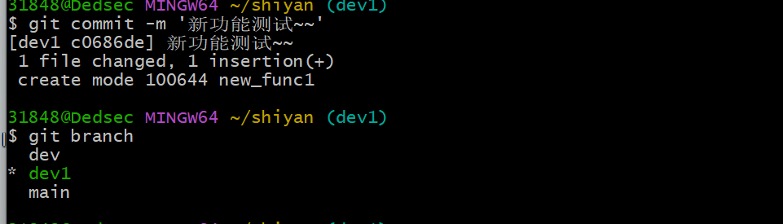
图5 在 dev1 分支上完成本地提交
6. 首次将 dev1 推送到远程仓库
使用 git push origin dev1:dev1 将本地 dev1 分支首次推送到远程仓库，并在远程创建同名分支。
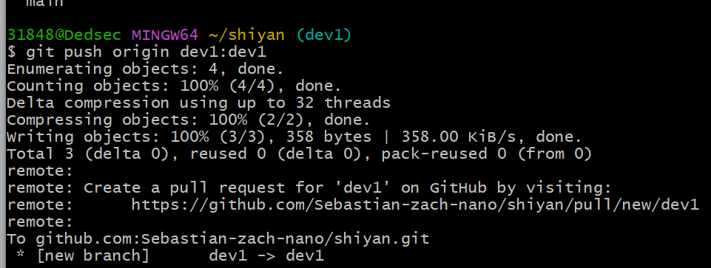
图6 首次将 dev1 分支推送到远程仓库
7. 建立 dev1 与 origin/dev1 的跟踪关系
通过 git branch -u origin/dev1 将本地 dev1 与远程 origin/dev1 关联起来，并用 git branch -avv 观察跟踪关系是否建立成功。
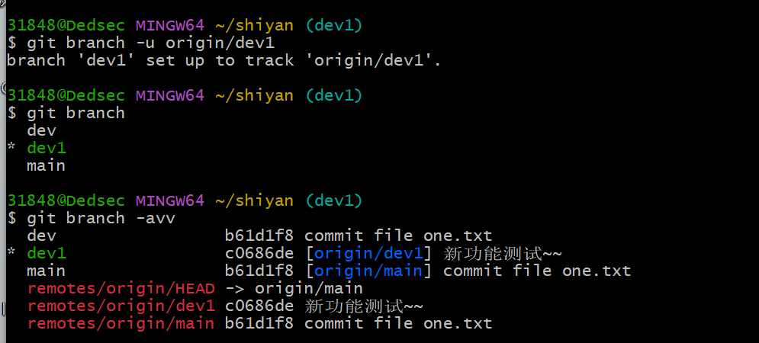
图7 建立 dev1 与 origin/dev1 的跟踪关系
8. 将 dev 分支推送到远程并建立上游分支
执行 git push -u origin dev 将本地 dev 推送到远程仓库，同时建立本地 dev 与 origin/dev 的上游关系。
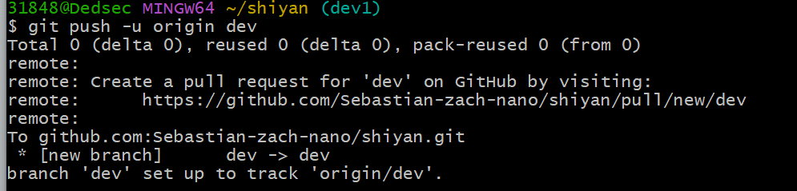
图8 将 dev 分支推送到远程并建立跟踪关系
9. 删除远程 dev 与 dev1 分支
实验收尾阶段使用 git push origin :dev 与 git push origin --delete dev1 依次删除远程 dev 和 dev1 分支，完成远程分支清理。
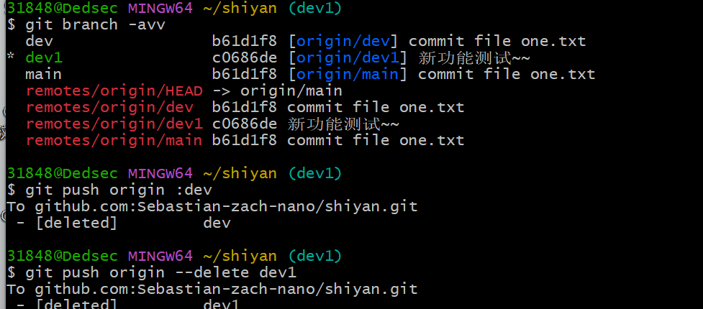
图9 删除远程 dev 与 dev1 分支后的终端结果
10. 切回 main 并检查本地清理后的最终状态
最后切回 main 分支，删除本地实验分支后，再用 git branch -avv 查看仓库最终状态，确认主分支继续跟踪 origin/main。
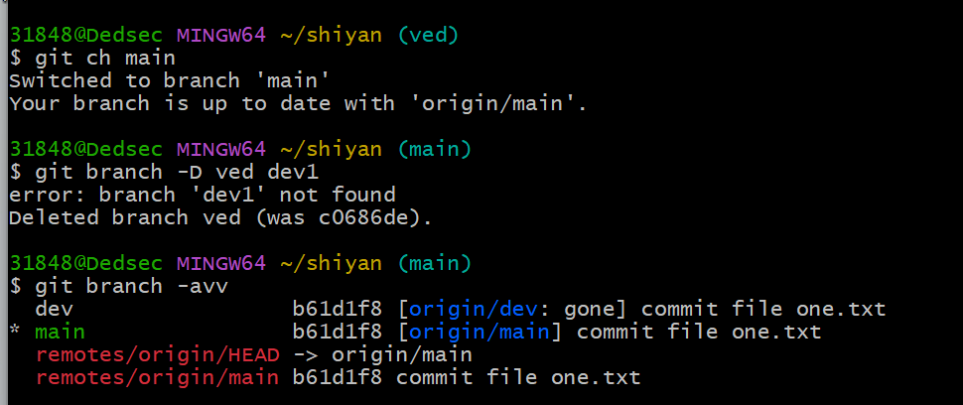
图10 切回 main 后检查本地分支清理结果
五、实验数据及分析
本实验属于软件操作实验，实验数据主要体现在 Git 命令执行后的状态变化、分支关系变化以及推送和删除结果。下面按关键操作对实验现象进行归纳分析。
操作项目 | 关键命令 | 结果分析
远程信息刷新 | git branch -avv / git fetch | 刷新前后主分支信息保持清晰，说明 fetch 主要用于同步远程分支元数据，不会直接改动当前工作区文件。
分支创建与切换 | git ch dev / git ch -b dev1 | 通过别名 ch 可以更快完成 checkout 操作，新分支 dev1 继承了当前分支的提交历史。
功能开发与暂存 | echo ... > new_func1 / git add . | 功能文件在 dev1 分支内独立创建并加入暂存区，体现了分支隔离开发的特点。
首次推送新分支 | git commit -m ... / git push origin dev1:dev1 | 远程仓库成功创建 dev1 分支，说明本地功能分支已经被独立发布到远程。
跟踪关系建立 | git branch -u origin/dev1 / git push -u origin dev | 建立 upstream 后，本地分支与远程分支之间的对应关系更加明确，后续 push 和 pull 操作会更简洁。
远程与本地清理 | git push origin :dev / git push origin --delete dev1 / git branch -D ... | 实验结束时及时删除远程和本地实验分支，可以让仓库结构重新回到简洁状态，避免残留测试分支。
从实验现象可以看出，Git 类实验的重点不在于数值测量，而在于持续核对仓库状态。通过 git status、git diff、git branch -avv、git log 等命令，能够及时判断每一步操作是否达到预期。
六、实验结论
1. Git 分支的创建、切换和推送并不复杂，关键在于始终清楚当前所处的分支以及该分支是否已经与远程建立关联。
2. 通过 git branch -avv 可以直观看到本地分支、远程分支以及跟踪关系的变化，是分支实验中最重要的观察工具之一。
3. 建立跟踪关系后，后续分支同步会更加方便；而在实验结束后及时清理分支，有助于保持仓库整洁和协作清晰。
七、思考题（若有）
1. git fetch 和 git pull 的主要区别是什么？
答：git fetch 只负责把远程分支信息更新到本地仓库，不会直接改动当前分支工作区；git pull 通常相当于先 fetch，再把对应远程分支的更新合并或变基到当前本地分支，因此会直接影响当前分支状态。
2. 为什么新分支首次推送时常常需要加 -u 或显式写出 origin/dev1:dev1？
答：因为第一次推送时，本地分支与远程分支之间通常还没有建立跟踪关系。显式指定远程目标分支或使用 -u，可以在推送成功的同时建立 upstream，后续再执行 push 或 pull 时就不需要重复写完整参数。

